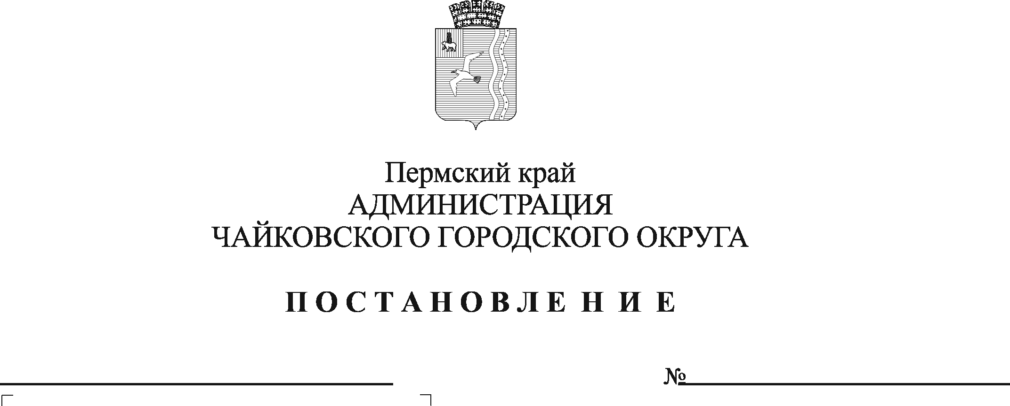
О внесении изменений в Порядок разработки Прогноза социально-экономического развития Чайковского городского округа, утвержденный постановлением администрации Чайковского городского округа от 16.04.2020 № 419

В соответствии с Федеральным законом от 6 октября 2003 г. № 131-ФЗ «Об общих принципах организации местного самоуправления в Российской Федерации», Федеральным законом от 28 июня 2014 г. № 172-ФЗ «О стратегическом планировании в Российской Федерации», Уставом Чайковского городского округа
ПОСТАНОВЛЯЮ:
- Внести в Порядок разработки Прогноза социально-экономического развития Чайковского городского округа, утвержденный постановлением администрации Чайковского городского округа от 16 апреля 2020 г. № 419, следующие изменения:
1.1 в пункте 4.1. слова «Показатели прогноза социально-экономического развития должны соответствовать установленным формам, размещенным в Информационно-аналитической системе Пермского края» заменить словами «Прогноз социально-экономического развития должен содержать основные показатели предварительного прогноза социально-экономического развития (форма № 1), размещенного в Информационно-аналитической системе Пермского края».
1.2 раздел 5 Порядка дополнить пунктом 5.8. следующего содержания: «5.8. Корректировка долгосрочного прогноза для формирования бюджетного прогноза осуществляется в случаях:
1) корректировки долгосрочного прогноза Российской Федерации;
2) отклонений фактических значений основных показателей долгосрочного прогноза для формирования бюджетного прогноза от соответствующих годовых значений более чем на 10 процентов».
2. Опубликовать настоящее постановление в муниципальной газете «Огни Камы» и разместить на официальном сайте администрации Чайковского городского округа.
3. Постановление вступает в силу после его официального опубликования.

Ю.Г. Востриков
Глава городского округа – глава администрации Чайковского городского округа

